|  |  |
| --- | --- |
| **PHÒNG GDĐT ĐẠI LỘC**  **TRƯỜNG TH&THCS ĐẠI TÂN** | **MA TRẬN ĐỀ KIỂM TRA HỌC KỲ I**  **NĂM HỌC 2022-2023**  **Môn: Công nghệ – Lớp 6**  **Thời gian: 45 phút**  *(Không kể thời gian giao đề)* |

|  |  |  |  |  |  |  |  |  |  |  |  |  |  |  |
| --- | --- | --- | --- | --- | --- | --- | --- | --- | --- | --- | --- | --- | --- | --- |
| **TT** | **Nội dung kiến thức** | **Đơn vị kiến thức** | **Mức độ nhận thức** | | | | | | | | **Tổng** | | | **% tổng**  **Điểm** |
| **Nhận biết** | | **Thông hiểu** | | **Vận dụng** | | **Vận dụng cao** | | **Số CH** | | **Thời gian** |
| **Số CH** | **Thời gian**  **(phút)** | **Số CH** | **Thời gian**  **(phút)** | **Số CH** | **Thời gian**  **(phút)** | **Số CH** | **Thời gian**  **(phút)** | **TN** | **TL** |
| 1 | **Nhà ở** | 1.1 Khái quát về nhà ở | 2 | 2 |  |  |  |  |  |  | 2 |  | 2 | **6,7** |
| 1.2 Xây dựng nhà ở | 1 | 1 | 1 | 2,6 |  |  |  |  | 2 |  | 3,6 | **6,7** |
| 1.3 Ngôi nhà thông minh | 1 | 1 | 1 | 2,6 |  |  |  |  | 2 |  | 3,6 | **6,7** |
| 1.4. Sử dụng năng lượng trong gia đình. | 1 | 1 |  |  |  |  |  |  | 1 |  | 1 | **3,3** |
| 2 | **Đồ dùng điện trong gia đình** | 4.1. Chức năng, sơ đồ khối, nguyên lí và công dụng của một số đồ dùng điện trong gia đình | 5 | 5 |  |  | 1 | 10 |  |  | 5 | 1 | 15 | **36,7** |
| 4.2. Lựa chọn và sử dụng đồ dùng điện trong gia đình | 2 | 2 | 2 | 12,8 |  |  | 1 | 5 | 3 | 2 | 19,8 | **40** |
| **Tổng** | | | **12** | **12** | **4** | **18** | **1** | **10** | **1** | **5** | **15** | **3** | **45** | **100** |
| **Tỉ lệ (%)** | | | **40 %** | | **30%** | | **20%** | | **10%** | | **50%** | **50%** | **100%** | **100%** |
| **Tỉ lệ chung (%)** | | | **70%** | | | | **30%** | | | |  |  |  |  |

|  |  |
| --- | --- |
| **PHÒNG GDĐT ĐẠI LỘC**  **TRƯỜNG TH&THCS ĐẠI TÂN** | **BẢNG ĐẶC TẢ ĐỀ KIỂM TRA HỌC KỲ I**  **NĂM HỌC 2022-2023**  **Môn: Công nghệ – Lớp 6**  **Thời gian: 45 phút**  *(Không kể thời gian giao đề)* |

|  |  |  |  |  |  |  |  |
| --- | --- | --- | --- | --- | --- | --- | --- |
| **TT** | **Nội dung kiến thức** | **Đơn vị kiến thức** | **Mức độ kiến thức, kĩ năng cần kiểm tra, đánh giá** | **Số câu hỏi theo mức độ nhận thức** | | | |
| **Nhận biết** | **Thông hiểu** | **Vận dụng** | **Vận dụng cao** |
| (1) | (2) | (3) | (4) | (5) | (6) | (7) | (8) |
| **1** | **I. Nhà ở** | ***1.1. Khái quát về nhà ở*** | **Nhận biết:**   * Nêu được vai trò của nhà ở. * Nêu được đặc điểm chung của nhà ở Việt Nam. * Kể được một số kiến trúc nhà ở đặc trưng ở Việt Nam.   **Thông hiểu:**   * Phân biệt được một số kiểu kiến trúc nhà ở đặc trưng ở Việt Nam.   **Vận dụng:**   * Xác định được kiểu kiến trúc ngôi nhà em đang ở. | 1  1 |  |  |  |
|  |  | ***1.2. Xây dựng nhà ở*** | **Nhận biết:**   * Kể tên được một số vật liệu xây dựng nhà ở. * Kể tên được các bước chính để xây dựng một ngôi nhà.   **Thông hiểu:**   * Sắp xếp đúng trình tự các bước chính để xây dựng một ngôi nhà. * Mô tả được các bước chính để xây dựng một ngôi nhà. | 1 | 1 |  |  |
|  |  | ***1.3. Ngôi nhà thông minh*** | **Nhận biết:**   * Nêu được đặc điểm của ngôi nhà thông minh.   **Thông hiểu:**   * Mô tả được những đặc điểm của ngôi nhà thông minh. * Nhận diện được những đặc điểm của ngôi nhà thông minh. | 1 | 1 |  |  |
|  |  | ***1.4. Sử dụng năng lượng trong gia đình*** | **Nhận biết:**   * Trình bày được một số biện pháp sử dụng năng lượng trong gia đình tiết kiệm, hiệu quả.   **Thông hiểu:**   * Giải thích được vì sao cần sử dụng năng lượng trong gia đình tiết kiệm, hiệu quả.   **Vận dụng:**   * Đề xuất được những việc làm cụ thể để xây dựng thói quen sử dụng năng lượng trong gia đình tiết kiệm, hiệu quả.   **Vận dụng cao:**  Thực hiện được một số biện pháp sử dụng năng lượng trong gia đình tiết kiệm, hiệu quả. | 1 |  |  |  |
| **2** | **IV. Đồ dùng điện trong gia đình** | ***4.1. Chức năng, sơ đồ khối, nguyên lí và công dụng của một số đồ dùng điện trong gia đình*** | **Nhận biết:**   * Nêu được công dụng của một số đồ dùng điện trong gia đình (Ví dụ: Nồi cơm điện, bếp điện, đèn điện, quạt điện, máy điều hoà,…). * Nhận biết được các bộ phận chính của một số đồ   dùng điện trong gia đình (Ví dụ: Nồi cơm điện, bếp điện, đèn điện, quạt điện, máy điều hoà,…).   * Nêu được chức năng các bộ phận chính của một số đồ dùng điện trong gia đình (Ví dụ: Nồi cơm điện, bếp điện, đèn điện, quạt điện, máy điều hoà,…).   **Thông hiểu:**   * Mô tả được nguyên lí làm việc của một số đồ dùng điện trong gia đình (Ví dụ: Nồi cơm điện, bếp điện, đèn điện, quạt điện, máy điều hoà,…).   **Vận dụng:**  Vẽ được sơ đồ khối của một số đồ dùng điện trong gia đình (Ví dụ: Nồi cơm điện, bếp điện, đèn điện, quạt điện, máy điều hoà,…). | 2  1  2 |  | 1 |  |
|  |  | ***4.2. Lựa chọn và sử dụng đồ dùng điện trong gia đình*** | **Nhận biết:**   * Nêu được một số lưu ý khi lựa chọn đồ dùng điện trong gia đình tiết kiệm năng lượng. * Nêu được cách sử dụng đồ dùng điện trong gia đình đúng cách, tiết kiệm và an toàn. * Kể tên được một số thông số kĩ thuật của đồ dùng điện trong gia đình.   **Thông hiểu:**   * Đọc được một số thông số kĩ thuật trên đồ dùng điện trong gia đình. * Giải thích được cách lựa chọn đồ dùng điện trong gia đình tiết kiệm năng lượng. * Giải thích được cách sử dụng đồ dùng điện trong gia đình đúng cách, tiết kiệm và an toàn.   **Vận dụng:**   * Sử dụng được một số đồ dùng điện trong gia đình đúng cách, tiết kiệm và an toàn.   **Vận dụng cao:**  Lựa chọn được đồ dùng điện tiết kiệm năng lượng, phù hợp với điều kiện gia đình. | 1  1 | 1  1 |  | 1 |
|  | **Tổng** | |  | **12** | **4** | **1** | **1** |

|  |  |
| --- | --- |
| **PHÒNG GDĐT ĐẠI LỘC**  **TRƯỜNG TH&THCS ĐẠI TÂN**    ĐỀ CHÍNH THỨC  *(Đề gồm có ….. trang)* | **KIỂM TRA HỌC KỲ I NĂM HỌC 2022-2023**  **Môn: Công nghệ – Lớp 6**  **Thời gian: 45 phút**  *(Không kể thời gian giao đề)* |

**I. TRẮC NGHIỆM(5 điểm):*Khoanh tròn chữ cái đứng trước câu trả lời đúng***

**Câu 1. Gạch-ngói là vật liệu chịu lực và cách nhiệt tốt, tuổi thọ cao. Trong thực tế, gạch-ngói thường được dùng để làm gì?**

**A.** Làm khung nhà. **B.** Làm tường nhà, mái nhà.

**C.** Làm cột nhà. **D.** Làm móng nhà.

**Câu 2: Em hãy cho biết, đây là kiểu nhà gì?**

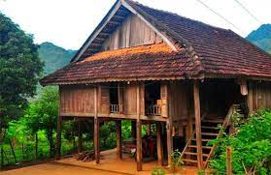

**A.** Nhà nổi **B.** Nhà ba gian **C.** Nhà chung cư **D.** Nhà sàn

**Câu 3. Vai trò chính của nhà ở đối với đời sống con người là**

**A.** tiếp khách. **B.** chứa đồ. **C.** bảo vệ con người. **D.** trang trí.

**Câu 4. Thứ tự các bước chính xây dựng nhà ở là:**

**A.** Thi công thô, Thiết kế, Hoàn thiện. **B.** Thiết kế, Thi công thô, Hoàn thiện.

**C.** Thiết kế, Hoàn thiện, Thi công thô. **D.** Thi công thô, Hoàn thiện, Thiết kế

**Câu 5. Ngôi nhà thông minh có đặc điểm nào sau đây?**

**A.** Tiện nghi hơn.

**B.** An toàn và an ninh.

**C.** Tiết kiệm năng lượng.

**D.** Tiện nghi hơn; an ninh, an toàn và tiết kiệm năng lượng.

**Câu 6. “Khói trong phòng bếp bốc lên, ngay lập tức chuông báo động vang lên” thể hiện đặc điểm nào của ngôi nhà thông minh?**

**A.**Tiết kiệm năng lượng. **B.** Tiện ích.

**C.** An ninh, an toàn **D.** Tiết kiệm, an toàn.

**Câu 7. Việc làm nào sau đây không tiết kiệm năng lượng trong gia đình?**

**A.** Tắt tivi khi không sử dụng. **B.** Lắp đặt hệ thống năng lượng mặt trời.

**C.** Bật điều hòa khi không có người sử dụng. **D.** Sử dụng các thiết bị tiết kiệm năng lượng.

**Câu 8. Đồ dùng điện nào sau đây có công dụng để thắp sáng?**

**A.** Đèn LED **B.** Bếp điện **C.** Ấm nấu nước **D.** Bếp ga

**Câu 9. Cấu tạo của đèn sợi đốt gồm những bộ phận nào?**

**A.** Bóng thủy tinh và sợi đốt **B.** Bóng thủy tinh, sợi đốt và đuôi đèn

**C.** Bóng thủy tinh, đuôi đèn. **D.** Sợi đốt và đuôi đèn.

**Câu 10. Bộ phận nào có chức năng cung cấp nhiệt cho bếp hồng ngoại?**

**A.**Mâm nhiệt hồng ngoại. **B.** Bảng điều khiển.

**C.** Thân bếp.  **D.** Mặt bếp..

**Câu 11. Trên vỏ bóng đèn LED có ghi 220V-9W. Ý nghĩa của thông số kĩ thuật đó là:**

**A**. Điện áp định mức của đèn là 220V. **B.** Điện áp định mức của đèn là 9W.

**C.** Điện áp định mức của đèn là 220W. **D.** Điện áp định mức của đèn là 9V.

**Câu 12. Đồ dùng điện nào sau đây dùng để điều hòa nhiệt độ trong phòng?**

**A.** Quạt **B.** Máy điều hòa **C.** Máy giặt **D**. Đèn điện

**Câu 13. So với bếp ga và bếp củi, bếp hồng ngoại có nhược điểm nào sau đây?**

**A.** Bảo vệ ô nhiễm môi trường. **B.** An toàn khi sử dụng.

**C.** Tiết kiệm thời gian nấu. **D.** Kén nồi.

**Câu 14**. **Tình huống sau đây *không* đảm bảo an toàn khi sử dụng đồ dùng điện trong gia đình**?

**A.** Tắt hết điện, rút phích cắm khi đi ra ngoài

**B.** Không sử dụng máy sấy tóc trong phòng tắm

**C.** Ngắt nguồn điện của đồ dùng điện trước khi sữa chữa.

**D.** Dùng tay chặn lỗ thoát hơi của nồi cơm điện khi nồi cơm đang nấu

**Câu 15.** **Sử dụng bếp hồng ngoại *không* được làm việc nào sau đây?**

**A.** Đặt bếp nơi thoáng mát

**B.** Có thể chạm tay lên mặt bếp khi vừa nấu xong

**C.** Sử dụng khăn mềm để lau bề mặt bếp

**D.** Sử dụng chất tẩy rửa phù hợp để lau mặt bếp

**II. TỰ LUẬN: (5 điểm)**

**Câu 1: (2 điểm)** Em hãy vẽ sơ đồ khối, mô tả nguyên lý làm việc của bếp hồng ngoại?

**Câu 2: (2 điểm)**

**a. (1 điểm)** *“Khi mới bắt đầu cắm điện để nấu cơm, nồi cơm phát ra tiếng nổ lách tách”.* Em hãy tìm ra nguyên nhân và biện pháp khắc phục của hiện tượng trên?

**b. (1 điểm)** Em hãyđưa ra một số lưu ý khi sử dụng nồi cơm điện trong gia đình đúng cách tiết kiệm và an toàn?

**Câu 3: (1 điểm)** Gia đình bạn Nam có ba người: bố, mẹ và Nam. Em hãy tham khảo thông tin bên dưới để giúp bạn Nam lựa chọn một chiếc nồi cơm điện phù hợp nhất với gia đình bạn trong hai loại nồi có các thông số dưới đây. Giải thích tại sao?

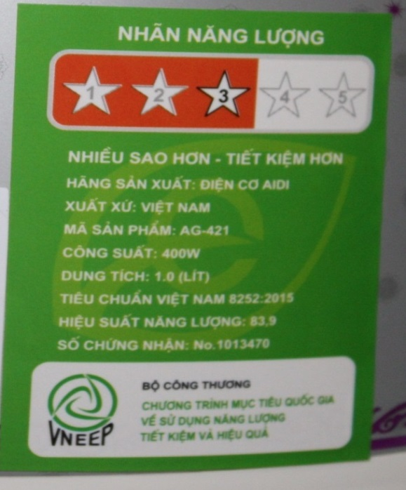 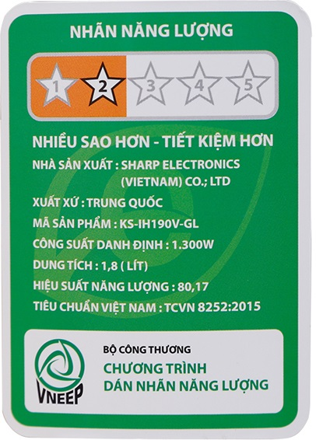

Hình a Hình b

|  |  |  |
| --- | --- | --- |
| **Dung tích** | **Số cốc gạo tiêu chuẩn** | **Số người ăn** |
| 0,6 L | 2 - 4 | 1 – 2 |
| 1L | 5 | 2 – 4 |
| 1,8 – 2L | 8 - 12 | 4 - 6 |

**Bảng tham khảo dung tích nồi cơm điện**

**- HẾT-**

|  |  |
| --- | --- |
| **PHÒNG GDĐT ĐẠI LỘC**  **TRƯỜNG TH&THCS ĐẠI TÂN**    ĐỀ CHÍNH THỨC | **ĐÁP ÁN KIỂM TRA HỌC KỲ I NĂM HỌC 2022-2023**  **Môn: Công nghệ – Lớp 6**  **Thời gian: 45 phút** |

**I. Trắc nghiệm:(5 điểm)  *Mỗi câu đúng 0,33đ***

|  |  |  |  |  |  |  |  |  |  |  |  |  |  |  |  |
| --- | --- | --- | --- | --- | --- | --- | --- | --- | --- | --- | --- | --- | --- | --- | --- |
| Câu | 1 | 2 | 3 | 4 | 5 | 6 | 7 | 8 | 9 | 10 | 11 | 12 | 13 | 14 | 15 |
| Đ.A | B | D | C | B | D | C | C | A | B | A | A | B | D | D | B |

**II. Tự luận: (5 điểm)**

|  |  |  |
| --- | --- | --- |
| **Câu** | **Đáp án** | **Điểm** |
| **1**  **(2 điểm)** | Nguồn điện  Nồi nấu  Mặt bếp  Mâm nhiệt hồng ngoại  Bộ phận điều khiển  → → → → | **Mỗi ý đúng 0,4đ** |
| **2**  **(2 điểm)** | a. *“Khi mới bắt đầu cắm điện để nấu cơm, nồi cơm phát ra tiếng nổ lách tách”.*  Nguyên nhân có thể do mặt ngoài nồi nấu bị dính nước.  Biện pháp khắc phục : Phải lau khô mặt ngoài nồi nấu trước khi đặt vào mặt trong của thân nồi.  b. Một số lưu ý khi sử dụng nồi cơm điện trong gia đình đúng cách tiết kiệm và an toàn:  - Đặt nồi cơm điện nơi khô ráo thoáng mát.  - Không dùng tay ,vật dụng khác để che  hoặc tiếp xúc  với van  thoát hơi của nồi cơm điện khi nồi đang nấu.  - Không mở nắp nồi để kiểm tra cơm khi đang nấu  - Không dùng các vật cứng ngọn chà  sát,  lau chùi bên trong  nồi nấu  - Không nấu quá lượng gạo quy định. | **0,5đ**  **0,5đ**  **0,2đ**  **0,2đ**  **0,2đ**  **0,2đ**  **0,2đ** |
| **3**  **(1 điểm)** | Nhà bạn Nam nên chọn loại nồi có nhãn trong hình a. Vì:  - Nhà bạn có 3 người nên chọn loại nồi có dung tích 1L trở lên. (Căn cứ Bảng tham khảo dung tích nồi cơm điện) | **0,5đ**  **0,5đ** |